Памятка для родителей «Безопасный Интернет»
Уважаемые родители! Если ваши дети пользуются Интернетом, вы, без сомнения, беспокоитесь о том, как уберечь их от неприятностей, которые могут подстерегать в путешествии по этому океану информации. Значительное распространение материалов, предназначенных только для взрослых или неприемлемых для детей по какой либо другой причине, может легко привести к неприятным последствиям. Кроме того, в Сети нередко встречаются люди, которые пытаются с помощью Интернета вступать в контакт с детьми, преследуя опасные для ребенка или противоправные цели.
Меры предосторожности
Побеседуйте с детьми. Первое, что необходимо объяснить: нахождение в Интернете во многом напоминает пребывание в общественном месте. Значительная часть опасностей, подстерегающих пользователя, очень схожи с риском, возникающим при общении с чужими людьми. Дети должны четко понимать: если они лично не знают человека, с которым общаются в Сети, это равносильно общению с незнакомцем в реальной жизни, что запрещено.

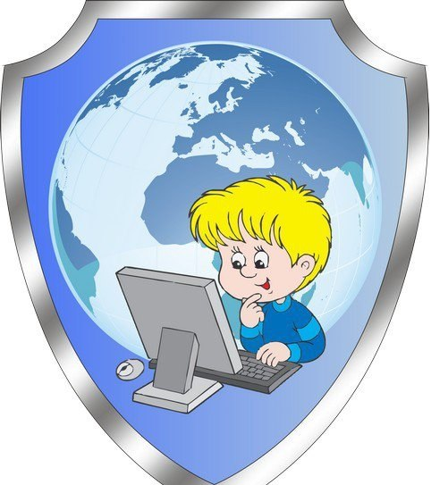

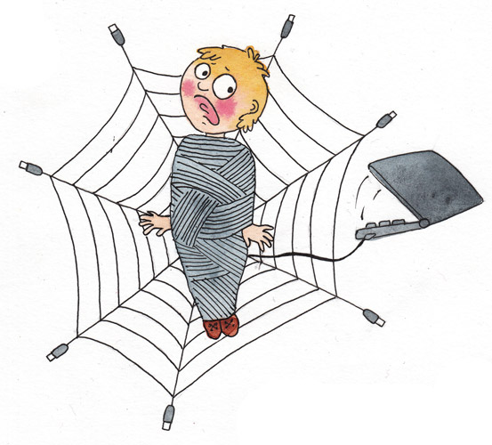

Основные правила для родителей
1. Будьте в курсе того, чем занимаются ваши дети в Интернете. Попросите их научить вас пользоваться различными приложениями, которыми вы не пользовались ранее.
2. Помогите своим детям понять, что они не должны размещать в Сети информацию о себе: номер мобильного телефона, домашний адрес, номер школы, а также показывать фотографии (свои и семьи). Ведь любой человек может это увидеть и использовать в своих интересах.
3. Если ваш ребенок получает спам (нежелательную электронную почту), напомните ему, чтобы он не верил написанному в таких письмах и ни в коем случае не отвечал на них.
4. Объясните детям, что нельзя открывать файлы, присланные незнакомыми людьми. Эти файлы могут содержать вирусы или фото, видеоматериалы непристойного или агрессивного содержания.
5. Объясните, что некоторые люди в Интернете могут говорить неправду и быть не теми, за кого себя выдают. Дети никогда не должны самостоятельно, без взрослых встречаться с сетевыми друзьями, которых не знают в реальной жизни.
6. Постоянно общайтесь со своими детьми, рассказывайте, советуйте, как правильно поступать и реагировать на действия других людей в Интернете.
7. Научите своих детей правильно реагировать, если их кто-то обидел в Сети или они получили/натолкнулись на агрессивный контент. Расскажите, куда в подобном случае они могут обратиться.
8. Убедитесь, что на компьютере, которым пользуются ваши дети, установлены и правильно настроены средства фильтрации, антивирусное программное обеспечение.
Помните! Эти простые меры, а также доверительные беседы с детьми о
правилах работы в Интернете позволят вам чувствовать себя спокойно, отпуская ребенка в познавательное путешествие по Всемирной сети.

